MyShelfie

Team RJ45

# Introduzione

Nei prossimi paragrafi sono descritte le principali caratteristiche, le scelte progettuali ed implementative della realizzazione del gioco da tavolo *MyShelfie*.

# Meccaniche del gioco

La logica del gioco è totalmente implementata nella classe Game, che si occupa di “allestire” il tabellone e gestirne la rimozione delle carte, che saranno poi inserite nello scaffale del giocatore che le ha rimosse. Oltre ad effettuare i controlli sulla validità della selezione (con il metodo *canSelect(…)* ) e dell’inserzione (*canInsert(…)* ), assegna in maniera casuale due Obiettivi Comuni ed uno Privato ai giocatori.

Come illustrato nella porzione di UML a fianco, nello specifico del package *mechanics*, è stato usato il design pattern Factory per la creazione degli obiettivi (sia comuni che privati).

Poiché gli obiettivi privati, così come la lista dei comandi (per la CLI), sono codificati in un file XML, viene utilizzata la classe ToolXML per prelevare i contenuti. La gestione dei turni è affidata al TurnManager, che itera l’elenco dei giocatori finché uno di essi non riempie la propria bookshelf, dopodiché inizierà la fase di fine gioco, dove viene effettuato un ultimo scorrimento dei turni.

VirtualView gestisce invece la creazione dei messaggi dal server al client, come l’aggiornamento del tabellone dopo la rimozione di una carta (che saranno poi inviati dal ClientHandler, si veda il paragrafo successivo). Quando il server riceve un messaggio, questi viene passato al GameController che sceglie quale operazione eseguire (e.g. selezione carte).

# Comunicazione

La classe Server si occupa di:

* Accettare le connessioni in ingresso dei nuovi client, che vengono poi passati al corrispettivo ClientHandler (uno per ogni client).
* Gestire le Lobby, introdotte per avere la possibilità di eseguire più partite simultaneamente, ognuna delle quali può contenere un massimo di 4 giocatori (limite imposto dal gioco stesso). Una volta finita la partita, la rimuove e rende nuovamente disponibile l’ID (della lobby) precedentemente occupato.

Il protocollo di comunicazione è stato realizzato implementando un sistema di classi messaggio che estendono *Serializable*, in questo modo possono essere trasmessi tra server e client utilizzando gli *ObjectInputStream* e *ObjectOutputStream*: questi sono utilizzati nei metodi *sendMessage(…)* e *receiveMessage(…)* della classe NetworkInterface.

Sulla classe Client, che gestisce la comunicazione lato client è stato usato il design pattern *Observer/Observable*, per aggiornare l’interfaccia utente ogni qualvolta arrivino messaggi dal server che vadano a modificare le entità di gioco, come la rimozione delle carte dal tabellone (da parte di un giocatore).

Mentre il ClientController si occupa di smistare i messaggi in arrivo dal server e spedire quelli relativi alle selezioni dell’utente (come l’unirsi ad una lobby o selezione delle carte). In maniera simile a quanto visto su GameController

NetworkPlayer è una classe usata lato server per associare ad ogni utente (tramite username) i suoi ClientHandler e VirtualView, gestiti all’interno di Lobby.

Quest’ultima in particolare può inviare messaggi in modalità broadcast (a tutti gli utenti all’interno della partita), forzare la disconnessione dei client in caso di mancata connessione con uno di essi (nell’ambito della *safe disconnection*) e si occupa di inoltrare i messaggi ricevuti da un certo NetworkPlayer al al GameController (che verificherà la legalità della mossa ed in quel caso, eseguirla).

La funzionalità di Chat è stata introdotta aggiungendo un altro tipo di messaggio, cioè creando una classe ChatMessage, che estende Message, implementando nel codice solo la parte relativa all’invio e ricezione del nuovo tipo di messaggio.

# User Interfaces

Sia GUI che CLI condividono prototipi UserInterface, dove la gestione della formattazione è affidata:

* Nel caso della GUI, alle scene di gioco (in fxml).
* Mentre nella CLI alla classe CliUtil, che contiene i metodi che andranno a scrivere su console utilizzando caratteri ASCII per migliorare l’esperienza utente.

# Safe Disconnection

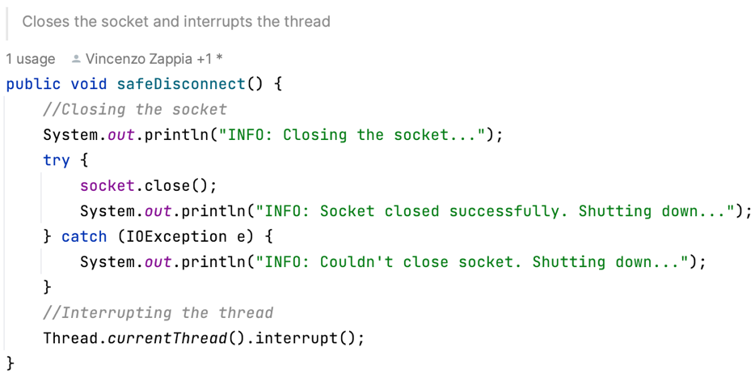Per evitare l’arresto involontario del server nel caso in cui si perdesse la connessione con un client, è stato implementato un sistema per gestire una disconnessione “sicura”. In particolare, nella classe

NetworkInterface con il metodo safeDisconnect() cerca di chiudere il socket gestendo l’eccezione e comunicando la chiusura al server.

Dopodichè interrompe il thread corrente (che sarà quello di ClientHandler).

Sarà poi il ClientController a gestire la stampa a schermo, o mostrare in apposita scena della GUI un messaggio che informerà della disconnessione di un utente, con conseguente terminazione della partita, non appena riceverà il relativo messaggio. Sotto, il diagramma della classe ClientHandler, da dove parte la sequenza di codice che implementa la disconnessione sicura.

# Estensibilità

Data la struttura implementativa del software prodotto, in particolare per quanto riguarda il protocollo di comunicazione, le sue componenti possono essere facilmente riutilizzate, senza necessità di ulteriori modifiche.

Riprendendo la porzione di diagramma UML riportato nel paragrafo sullo *Comunicazione*, si può osservare come la maggior parte delle classi siano poco dipendenti dal gioco in sé, ad eccezione di ClientController sono di fatto indipendenti dal gioco.

Rispettando inoltre il principio di responsabilità, separando il più possibile in livelli la struttura del software si può andare ad agire sulla singola parte di algoritmo non andando a destabilizzare l’intero codice, il che costituisce un punto di forza della soluzione.

Inoltre, anche il sistema di messaggistica adoperato dal protocollo di comunicazione presenta un notevole vantaggio: per aggiungere un nuovo tipo di messaggio sarà sufficiente creare una nuova classe che andrà ad estendere Message, e aggiungere il tipo nell’apposita enumerazione.